**Future Mobility Summit – TH Wildau als Wissenschaftspartnerin und mit Workshop „Radfahren für alle? Wie kommen wir raus aus der eigenen Bubble?“ dabei**

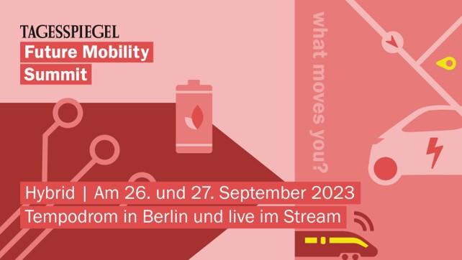

**Bildunterschrift:** Die TH Wildau ist Wissenschaftspartnerin beim Future Mobility Summit des Tagesspiegels und organisiert am 27. September den Workshop „Radfahren für alle? Wie kommen wir raus aus der eigenen Bubble?“.

**Bild:** Copyright Verlag der Tagesspiegel

**Subheadline:** What moves you?

**Teaser:**

**Der** [**Future Mobility Summit**](https://veranstaltungen.tagesspiegel.de/event/1c0f290b-1a7c-4c6f-8289-6d8b81390532/summary) **verbindet am 26. und 27. September 2023 Entscheiderinnen und Entscheider, die die Transformation der Mobilität gestalten. Zum diesjährigen Kongress kommen rund 1.500 Teilnehmende zur Leitfrage „What moves you?“zusammen. Die TH Wildau ist Wissenschaftspartnerin und organisiert am 27. September den „Workshop Radfahren für alle? Wie kommen wir raus aus der eigenen Bubble?“.**

**Text:**

Der [Future Mobility Summit](https://veranstaltungen.tagesspiegel.de/event/1c0f290b-1a7c-4c6f-8289-6d8b81390532/summary) verbindet am 26. und 27. September 2023 Entscheiderinnen und Entscheider, die die Transformation der Mobilität gestalten. Über zwei Tage diskutieren Sprecherinnen und Sprecher aus Politik, Wissenschaft, Wirtschaft und Zivilgesellschaft die gemeinsame Zukunft von Mobilität und Nachhaltigkeit. Zum diesjährigen Kongress 2023 kommen rund 1.500 Teilnehmende zur Leitfrage „**What moves you?**“zusammen.

Das hochkarätige Vortragsprogramm bietet für Fachbesucherinnen und -besucher, Entscheiderinnen und Entscheider sowie Mobilitätsbegeisterte Einblicke in neueste Innovationen, Lösungen und Technologien, die unsere Mobilität revolutionieren werden: In Open Spaces, Best Practices und Begegnungsorten entdecken die Teilnehmenden Mobilitätslösungen der Zukunft und erhalten Gelegenheiten zum intensiven Austausch mit Akteurinnen und Akteuren der Branche.

**TH Wildau mit gesellschaftsthematischen Workshop „Radfahren für alle“**

Die Technische Hochschule Wildau (TH Wildau) ist Wissenschaftspartnerin der Veranstaltung und organisiert im Rahmenprogramm des zweiten Tages am 27. September den Workshop „Radfahren für alle? Wie kommen wir raus aus der eigenen Bubble?“.

Dieser Workshop reflektiert den oft eingeschränkten Zugang zu Mobilität für einen Großteil der Bevölkerung und legt am Beispiel Radfahren dar, warum eine zukunftsorientierte Mobilität inklusiv gedacht werden muss. Ziel dieses Workshops ist es, strukturelle Benachteiligungen sichtbar zu machen, welche Menschen in ihrer Verkehrsmittelwahl einschränken. Denn erst durch die Auswahlmöglichkeit zwischen verschiedenen Verkehrsmitteln kann eine Diskussion hin zur Wahl einer nachhaltigeren Option stattfinden.

Durchgeführt wird den Workshop von Denise Kramer. Sie lehrt und forscht an der TH Wildau und hat ihren Schwerpunkt auf der Radverkehrsplanung mit dem Ziel, diese intersektional zu denken. In dem Workshop wird sie ihre Arbeitserfahrungen aus international präsentierten Forschungsprojekten an der Technischen Universität Berlin, der TH Wildau sowie aus ihrer Tätigkeit als Verkehrsplanungsingenieurin, Lehrtätigkeiten in Ägypten, einem Stipendium in Nordamerika uvm. einfließen lassen. Durchgeführt wird die Veranstaltung digital. Interessierte können kostenlos dabei sein.

**Programm und Anmeldung**

Wann: 27. September, 13:30 bis 14:15 Uhr

Das gesamte Programm, das am 26. und 27. September im Velodrom in Berlin stattfindet, sowie Informationen zur Anmeldung finden Interessierte auf der Website des [Future Mobility Summit](https://veranstaltungen.tagesspiegel.de/event/1c0f290b-1a7c-4c6f-8289-6d8b81390532/summary).

**Weiterführende Informationen**

Alle Informationen zum Studiengang Radverkehr in intermodalen Verkehrsnetzen und zur Radverkehrsforschung an der TH Wildau: [www.th-wildau.de/radverkehr](http://www.th-wildau.de/radverkehr)

**Fachliche Ansprechperson der TH Wildau:**

Denise Kramer  
Wiss. Mitarbeiterin  
BMDV-Stiftungsprofessur | Masterstudium Radverkehr  
TH Wildau  
Hochschulring 1, 15745 Wildau  
Tel. +49 (0)3375 508 892 **E-Mail:** [denise.kramer@th-wildau.de](mailto:denise.kramer@th-wildau.de)

**Ansprechpersonen Externe Kommunikation TH Wildau:**

**Mike Lange (m) / Mareike Rammelt (w)**TH Wildau  
Hochschulring 1, 15745 Wildau  
Tel. +49 (0)3375 508 211 / -669.  
E-Mail: presse@th-wildau.de